一、前台

（2） 上传文件为图片是，点击“下载”按钮跳转的页面直接显示图片，而不是如下图二“另存为”的界面；

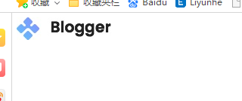

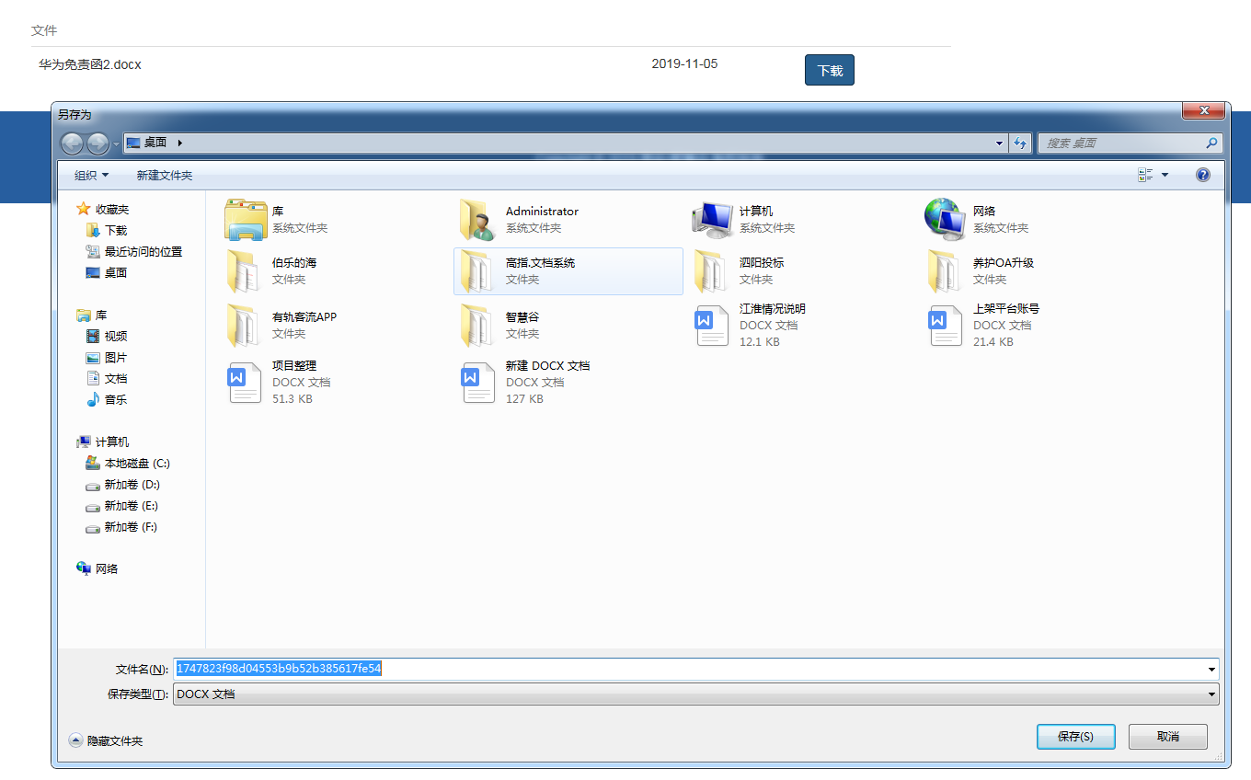

1. 若新增通知没有上传附件，但首页点击“下载”，是有记录的（如下图一），而且点击“下载”，下载的是上个通知文件；而且“文件管理”里有记录（如下图二）。

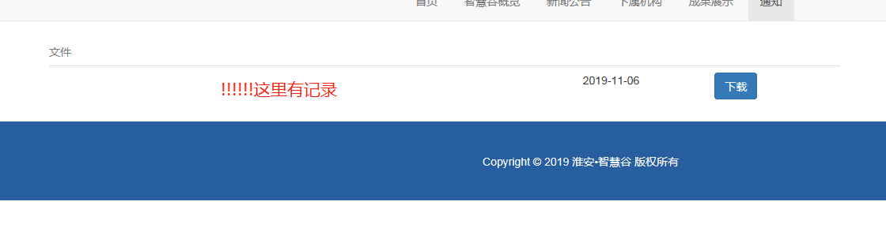

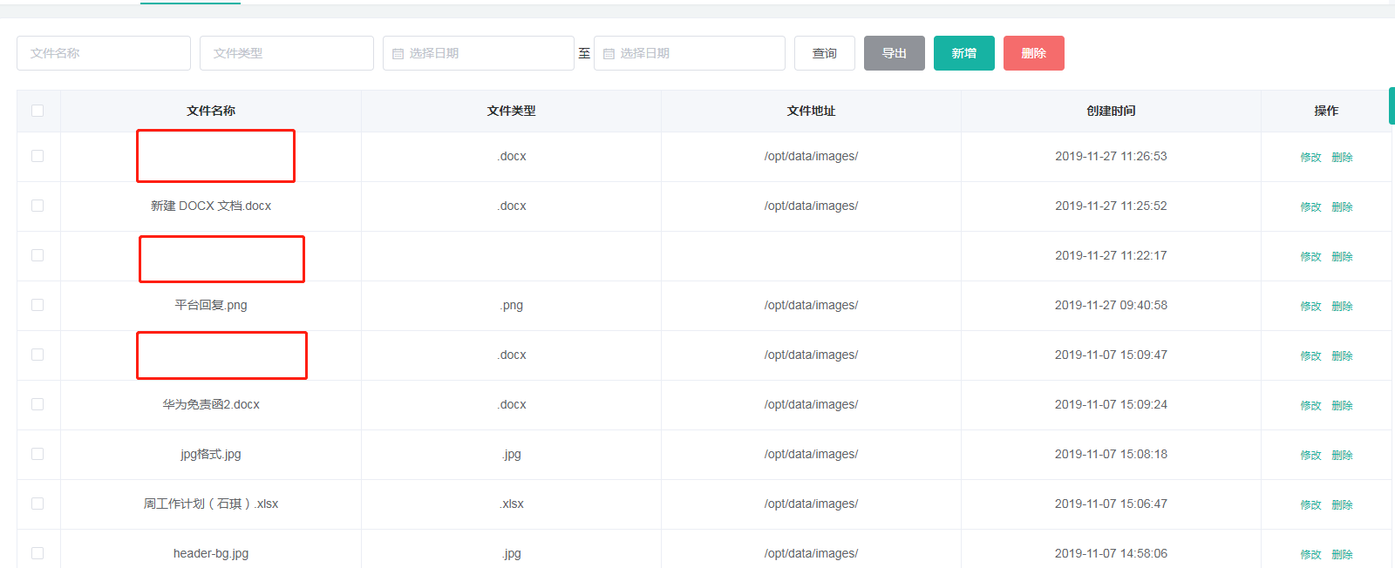

2.通知、新闻、技术内容显示：当内容包括图片时，审批通过后，前台显示的图片覆盖整个页面，如下三图（显示异常样例： 新闻名：“大图片内容测试”； 通知名：“测试无附件”； 技术名：“测试无附件”），是否加个框架，把显示部分长宽固定？

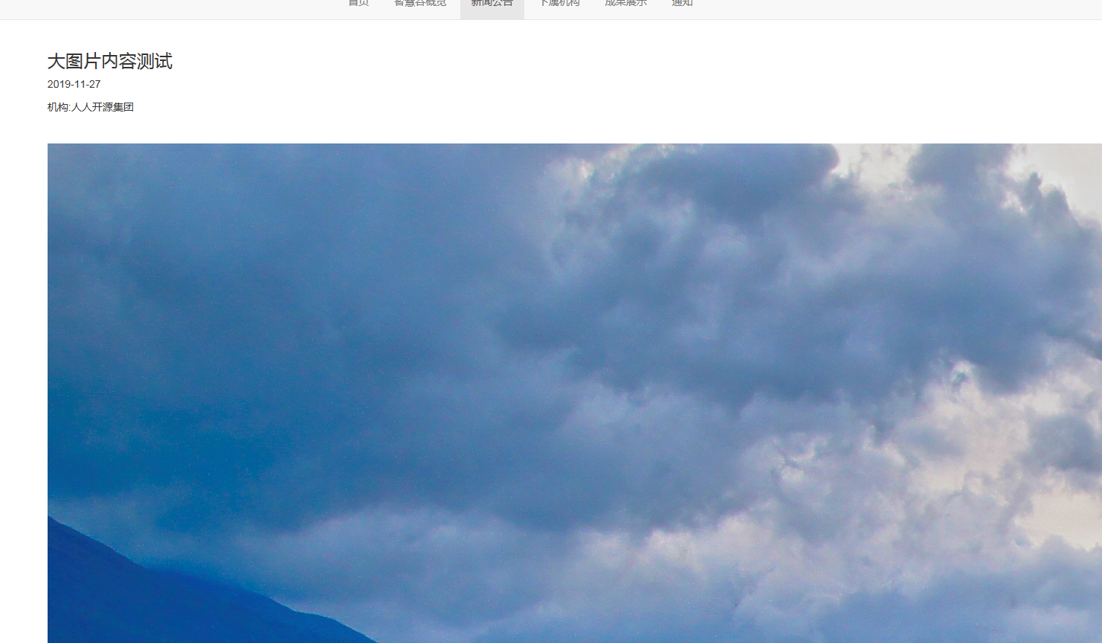

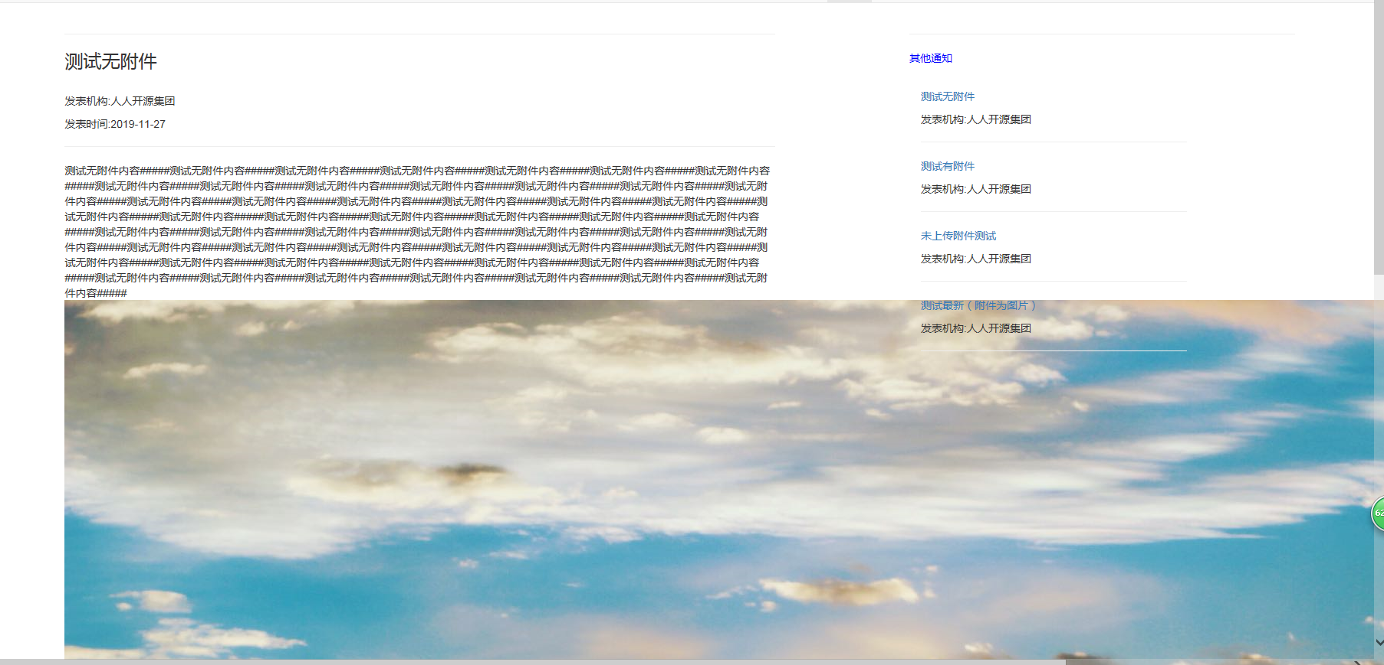

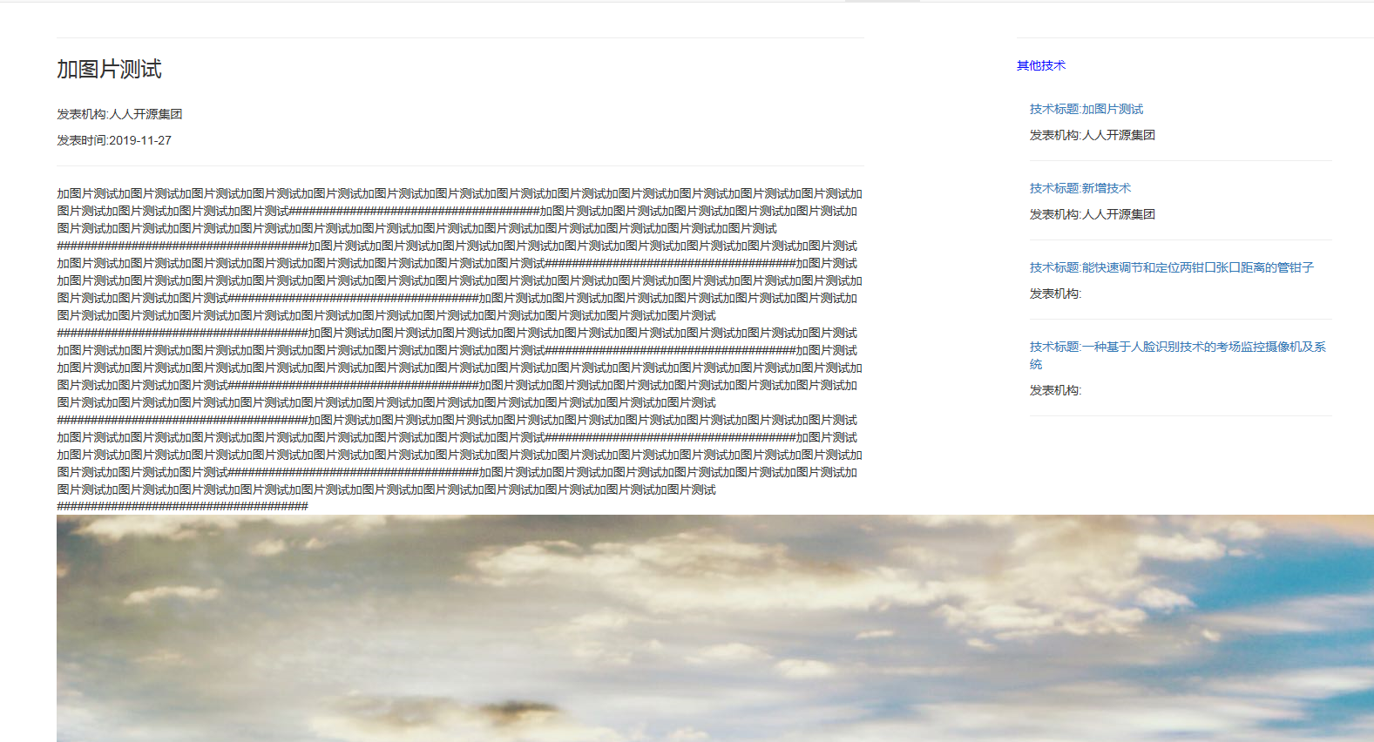

二、后台

1. 关于驳回
2. 当发起的流程被“驳回”时，发起人收到驳回通知，通知显示在“待审核”还是“新通知”，技术上你看哪个好处理放就放在哪个，通知内容：“您发起的 +流程模块 + 流程概要 + 被 + 驳回者姓名 + 驳回”。

（4）驳回后，“查看审批”，显示驳回者审批中，逻辑上好像不大好理解，已经驳回了，但审批情况多了一条记录，仍显示“审批中”，总觉得有点不对劲

（2）信息管理，编辑完某个机构信息后，首页点开这家机构不显示内容：（是否只有该机构人员编辑才有效？）